
启动2022年上半年高等教育自学考试本科毕业论文
以及实践课程考核报考的通知

各相关二级学院、各位考生：
根据主考院校工作安排结合我院实际情况，定于2021年11月8日启动2022年上半年自考本科毕业论文报名以及实践课程考核报考的工作。
一、办理时间：毕业论文报名时间为2021年11月8日至11月10日16:00前，答辩时间暂定为2022年4月12日（具体时间另行通知）；实践课程考核报考时间为2021年11月8日至11月10日16:00前，考核时间暂定为3月8日（具体时间另行通知）。逾期不再办理。
二、报考对象及要求：符合条件的所有考生。
三、报名地点：各二级学院衔本辅导员处。
四、报名程序：
（一）毕业论文：学生统一持《重庆信息技术职业学院自考本科毕业论文答辩报名申请表》按表中流程办理论文报名；
（二）实践课程考核：到各二级学院衔本辅导员处办理实践课程报考。
五、报名材料：
（一）毕业论文：1. 重庆信息技术职业学院自考本科毕业论文答辩报名申请表（附件1）；2.本科成绩单（亲笔签名）；3.身份证（正反面）和准考证（正反面）复印件一份（要求复印在一张A4纸正面上），在上面注明主考院校、专业、层次、准考证号、姓名、联系电话。
（二）实践课程报考：各专业《课程设置与学分》中的所有实践课程均可报考。
六、报名费用：工商大学论文答辩费500元/篇，其余主考院校论文答辩费400元/篇；工商大学的实践课程100元/科；其他主考院校的实践课程80元/科。
七、各衔本辅导员务请按照《高等教育自学考试实践课程报考统计表》（见附件2）将实践课程报考分课程、分主考院校统计汇总，然后去结算中心缴费后，最晚于11月11日16点前连同汇总表和缴费收据交到教务处考试中心，并将电子表发到教务处桑茂海的OA中。
咨询电话：023-58419180
教 务 处
2021年11月08日

附件：1. 重庆信息技术职业学院自考本科毕业论文答辩报名申请表
2.高等教育自学考试实践课程报考统计表
附件1
重庆市高等教育自学考试
毕业论文答辩报名资格申请表
姓 名 |  | 必填 | 学 号 | 必填 | 班 级 |  |  |  | 必填
身份证号 |  | 必填 | 联系电话 | 必填 | 联系地址
专科毕业学校 |  | 必填 | 专科专业 | 必填 | 专科毕业证号 |  |  |  | 必填
本科毕业学校 |  | 必填 | 本科专业 | 必填 | 准考证号 |  |  |  | 必填
论文题目 |  | 必填（自拟）
二级学院 意见
二级学院 意见 | 签章：
二级学院 意见 | 年 月 日
教务处  意见 | 签章：
教务处  意见 | 年 月 日
财务处  意见 | 签章：
财务处  意见 | 年 月 日
备注
注：备注栏由教务处填写是否已登记，此表最终返教务处存档。

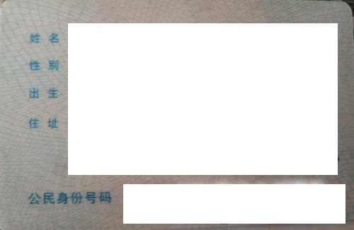
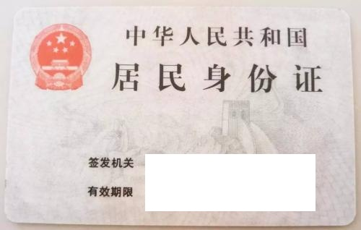
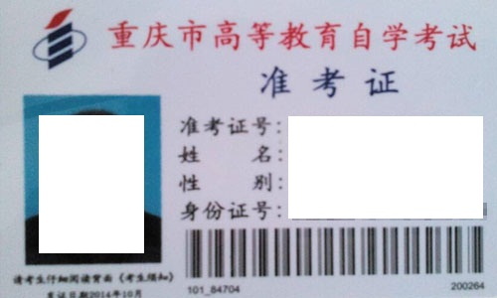
主考院校：
专 业：
层 次：本科
准考证号：
姓 名：
联系电话：
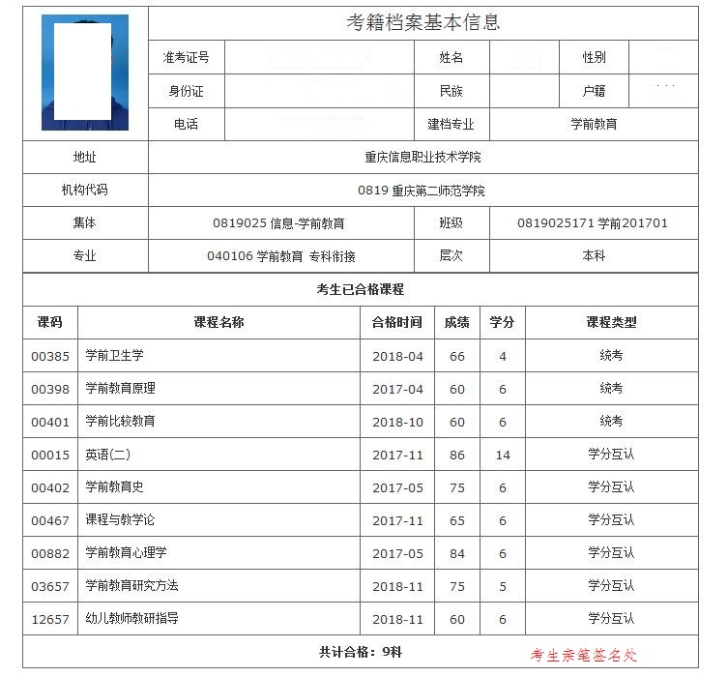

附件2
高等教育自学考试实践课程报考统计表
辅导员：
*准考证号 | 姓名 | 身份证号 | 课程代码 | 课程名称 | 专业 | 主考院校 | 联系电话 | 科数
合计
注：准考证号、姓名、课程代码千万不能错误，假如学生报有2科以上的课程，就用逗号隔开。

